Im Bund mit DIR
in Corona-Zeiten

Marienfeier für zu Hause,
bei einem Bildstock, in der Kirche, zum Auslegen und Verteilen
Hinweise zur Durchführung siehe Seite 8

S 1 Wir beginnen mit dem Segenszeichen der Christen, dem Zeichen des Bundes. Wir heißen nicht nur Kinder Gottes. Wir sind es wirklich. Jesus Christus hat uns durch seinen Tod am Kreuz und durch seine Auferstehung erlöst. IHN bitten wir:

A Herr, sei bei uns und sende uns deinen Heiligen Geist:
Im Namen des Vaters und des Sohnes und des Heiligen Geistes. Amen.

L Veni Sancte Spiritus (Taizé) oder GL 342, Str. 1-2

Veni Sancte Spiritus,
Tui amoris ignem accende.
Veni Sancte Spiritus,
Veni Sancte Spiritus.

S 2 Seit dem Ausbruch des Corona-Virus hat sich unser Leben verändert – weltweit. Papst Franziskus bittet: „Wir wollen auf die Pandemie des Virus mit der Universalität des Gebets, des Mitgefühls und der Zärtlichkeit antworten! Lasst uns vereint bleiben.“ (22.3.2020)

S 1 Vereint bleiben – mit Gott und untereinander – im Bund mit Maria, der Frau, die unter dem Kreuz des Sohnes stand (Joh 19,25 ff), deren Glaube nie wankte, die in allen Lagen vertraute: Der Herr ist mit uns. Und: Bei Gott ist nichts unmöglich. (vgl. Lk 1,28.37)

L Maria, Licht unsrer Hoffnung, Str. 1 oder GL 534, Str. 1-2

Die Welt, in der wir leben, ist voll Traurigkeit und Schmerz,
Egoismus wird zur Mauer, lässt die Sonne uns nicht sehn.
Unser Glaube ist am Schwinden, deine Liebe brauchen wir,
um die Kämpfe unsres Lebens zu bestehn durch Christi Kraft.
Und mitten in dieser Wüste schenke ich dir heut mein Herz!
Refrain: Maria, Licht unsrer Hoffnung! Maria, Liebesfeuer aus Gott!
Maria, Licht unsrer Hoffnung! Erleuchte, durchglühe mein Herz!
Maria, zeige uns unsre Mission.

S 2 „Corona“ heißt das Virus, „Krone“. Ja, Krone der weltweiten Unstabilität, der Unsicherheit und der Angst, ist es geworden.

S 1 Eine Krone trägst du, Maria, auf vielen Bildern und Statuen. Deine Krone ist Symbol für Vertrauen, Zuneigung, Barmherzigkeit. Du bist Königin des Glaubens, der Hoffnung und der Liebe. Du schenkst Orientierung und Halt. Du zeigst uns Menschen zu allen Zeiten den rechten Weg, der zum Leben führt, zu Christus. Du lässt uns nie allein, besonders dann nicht, wenn unser Leben von Kreuz und Leid berührt wird. Deshalb haben dich Menschen durch die Jahrhunderte immer wieder gekrönt und zum Ausdruck gebracht: DU bist unsere Königin, unsere Wegführerin.

S 2 Auch der Gründer Schönstatts, hat dir in seinem bewegten Leben immer wieder Kronen geschenkt als Zeichen des vertieften Liebesbündnisses mit dir. Das Gnadenbild im Urheiligtum (in Schönstatt-Vallendar) trägt die Krone, die Pater Kentenich am 10. Dezember 1939 in der Notzeit der Verfolgung durch den Nationalsozialismus dir, Maria, geschenkt hat. In allen Schwierigkeiten vertraute er:

A „Ich glaube fest, dass nie zugrundegeht,
wer treu zu seinem Liebesbündnis steht.“ (J. Kentenich)

L Lied Maria, Licht unsrer Hoffnung, Str. 2 oder GL 534, Str. 3-4

In dieser Welt im Dunkel, wo die Einsamkeit regiert,
schenk uns deine Macht der Liebe, die zum Sieg das Gute führt.
Wer allein kämpft, muss heut scheitern, ruf zum Bündnis uns mit dir,
eine neue Welt zu bauen, die erlöst ist durch den Herrn.
Und mitten in dieser Wüste schenke ich dir heut mein Herz!

Refrain: Maria, Licht unsrer Hoffnung! Maria, Liebesfeuer aus Gott!
Maria, Licht unsrer Hoffnung! Erleuchte, durchglühe mein Herz!
Maria, zeige uns unsre Mission.

S 1 Liebe Gottesmutter, vieles ist anders als sonst. Ob wir wollen oder nicht: Die Corona-Pandemie bestimmt unser Leben. Die Krankheit zwingt uns zum Distanzhalten. Viele Menschen sind direkt betroffen und viele sterben. Das Liebesbündnis in der Corona-Krise vertiefen, ist deshalb unsere Antwort auf die Situation. Besonders vom 18. April bis zum 18. Mai, aber auch darüber hinaus, lädt die Schönstattfamilie in Deutschland ein, überall dort, wo das Bild der Dreimal Wunderbaren Mutter, Königin und Siegerin von Schönstatt einen Platz gefunden hat, das Liebesbündnis zu vertiefen. Wir sind überzeugt, dass du, Gottesmutter, von Christus die Krone des Lebens und der Herrlichkeit empfangen hast und mitwirken darfst an seinem Königtum im Himmel und auf Erden …

S 2 Gottesmutter, im Zeichen der Krone schenken wir dir unser kindliches Vertrauen.
Deiner Fürsprache vertrauen wir uns an:

S 1 In der Sorge um unsere Angehörigen:
A – mit deinen Augen voller Barmherzigkeit blick uns an, Maria.

S 2 In der Trauer um Verstorbene:
A – mit deinen Augen voller Barmherzigkeit blick uns an, Maria.

S 1 In der Ohnmacht angesichts der schnellen Ausbreitung der Krankheit:
A – mit deinen Augen voller Barmherzigkeit blick uns an, Maria.

S 2 In der Ungewissheit und Einsamkeit der aktuellen Situation
A – mit deinen Augen voller Barmherzigkeit blick uns an, Maria.

S 1 In unseren Fragen nach der Nähe und Führung Gottes in dieser Zeit
A – mit deinen Augen voller Barmherzigkeit blick uns an, Maria.

S 2 In der Skepsis der Menschen, die keinen Halt im Glauben finden
A – mit deinen Augen voller Barmherzigkeit blick uns an, Maria.

S 1 In den vielen Fragen der Kirche und ihrem Auftrag, das Evangelium heute zu verkünden
A – mit deinen Augen voller Barmherzigkeit blick uns an, Maria.

S 2 In den Sorgen um die Zukunft unserer Familien und Gemeinschaften
A – mit deinen Augen voller Barmherzigkeit blick uns an, Maria.

S 1 In den wirtschaftlichen Herausforderungen und Ungewissheiten
A – mit deinen Augen voller Barmherzigkeit blick uns an, Maria.

S 2 In den Enttäuschungen, die den Zusammenhalt Europas bedrohen
A – mit deinen Augen voller Barmherzigkeit blick uns an, Maria.

In einem Moment der Stille kann all das unter den Blick der Gottesmutter gestellt werden, was persönlich bewegt. Symbolisch kann es zum Ausdruck gebracht werden, indem eine Blume geschenkt wird oder sogar eine Blumenkrone (Blüten in eine vorgefertigte Kronenform aus Mosy stecken).

L Maria, du wirkst, Str. 1-3 (siehe Seite 7) oder GL 525, Str. 1-2

S 1 Gottesmutter, im Zeichen der Krone schenken wir dir unser „Miteinander BETEN“. Vernetzt im Rosenkranzgebet, wissen wir uns solidarisch mit allen, besonders mit denen, die es am meisten brauchen. Wir hoffen, dass diese schwere Krise bald endet und zu einem neuen Aufbruch des Glaubens, der Hoffnung und der Liebe beiträgt. Weltweit.

Es folgt ein Gesätz des Rosenkranzes entsprechend der Initiative „Miteinander BETEN – Wir machen weiter!“, siehe Seite 8.

S 2 Vater unser im Himmel, geheiligt werde dein Name. Dein Reich komme. Dein Wille geschehe, wie im Himmel so auf Erden.

A Unser tägliches Brot gib uns heute. Und vergib uns unsere Schuld, wie auch wir vergeben unsern Schuldigern. Und führe uns nicht in Versuchung, sondern erlöse uns von dem Bösen. Amen.

S 2 Gegrüßet seist du, Maria, voll der Gnade, der Herr ist mit dir. Du bist gebenedeit unter den Frauen, und gebenedeit ist die Frucht deines Leibes, JESUS, der dich, o Jungfrau, im Himmel gekrönt hat. (10 x)

A Heilige Maria, Mutter Gottes, bitte für uns Sünder, jetzt und in der Stunde unseres Todes. Amen.

S 2 Ehre sei dem Vater und dem Sohn und dem Heiligen Geist.

A Wie im Anfang, so auch jetzt und alle Zeit und in Ewigkeit. Amen.

L Maria, du wirkst, Str. 4-6 (siehe Seite 7) oder GL 525, Str. 3-4

S 1 Gottesmutter, im Zeichen der Krone nimm unsere Bereitschaft an, mit unserer Kraft und unseren Möglichkeiten aus dem Liebesbündnis zu leben: Nichts ohne DICH. Nichts ohne UNS.

S 2 In unserem Leben, in unserem Land, in den Herausforderungen der Zeit, auf der ganzen Welt, soll immer mehr das Reich Gottes, des Vaters anbrechen und SEIN Wille geschehen. Das kann und soll nicht ohne unsere Mitwirkung geschehen. Alle sollen Gottes bedingungsloses Ja erfahren – durch uns. Gib uns den Blick für ihre Würde, ein Ohr für ihre Fragen und eine Sprache, die Brücken baut. Im Bund mit dir setzen wir uns dafür ein:

A O meine Königin, o meine Mutter, dir bringe ich mich ganz dar; und um dir meine Hingabe zu bezeigen, weihe ich dir heute meine Augen, meine Ohren, meinen Mund, mein Herz, mich selber ganz und gar. Weil ich also dir gehöre, o gute Mutter, so bewahre mich, beschütze mich als dein Gut und dein Eigentum. Amen.

Instrumentalmusik oder Stille: Für wen/was möchte ich als Frucht des „Liebesbündnisses in der Corona-Krise“ etwas tun und als „Beitrag zum Gnadenkapital“ in den Krug legen? Es können Zettel beschriftet werden, die dann als „Krugpost“ nach Schönstatt geschickt werden können. Krugpost wird nicht gelesen, sondern am 18. Mai im Bündnisfeuer verbrannt.

S 1 Gottesmutter, nimm an, was wir dir geschenkt haben und schenken.
Es ist das „Wasser“, mit dem wir den Krug im Schönstatt-Heiligtum gefüllt haben, weil wir vertrauen: Jesus wird es in Wein des Segens verwandeln. Jetzt kommt deine Stunde, Königin.
Mit den Worten von Pater Kentenich, die er im Konzentrationslager Dachau an dich gerichtet hat, bitten wir dich:

A „Sage deinem Sohn wie einst in Erdenzeiten,
als er half in Nöten und Verlegenheiten:
Herr, sie haben keinen Wein und keine Speisen,
dann wird sicher er Erhörung uns erweisen.“ (J. Kentenich)

S 2 Mutter und Königin Maria, auf dich vertrauen wir. Am Ende unserer Gebetszeit bitten wir:
„Geh mit deinem Sohn segnend still durch unsere Reihen.“ (J. Kentenich)
Erbitte seinen Segen allen, für die wir gebetet haben; allen, die uns nahestehen; allen, die diesen Segen besonders brauchen –
auch uns/mir.

A Der Herr segne und behüte uns.
Der Herr lasse sein Angesicht über uns leuchten und sei uns gnädig.
Im Namen des Vaters und des Sohnes und des Heiligen Geistes. Amen.

L Breit um uns deinen Mantel oder GL 535

1. Breit um uns deinen Mantel, Schirmherrin du im Sturm! O Dreimal Wunderbare, geheimnisvoller Turm! Du Arche des neuen Bundes, du bleibst in den Stürmen stehn, wirst über die Zeiten siegen: Wir werden nicht untergehn!

2. Wir tragen deinen Namen, Mutter wunderbar! Du reinste aller Frauen, du Sonnenbild so klar! Du Leuchtturm im Weltenmeere, du bleibst in den Stürmen stehn, wirst über die Zeiten siegen: Wir werden nicht untergehn!

3. In opferstarker Liebe lass unser Herz verglühn, dass Schönstatts heilge Saaten allüberall erblühn! Uns leitet der schlichte Glaube, er bleibt in den Stürmen stehn, wird über die Zeiten siegen: Wir werden nicht untergehn!

4. Breit um uns deinen Mantel, Königin hehr und mild! O Dreimal Wunderbare, sei du uns Wehr und Schild! Wir glauben an unsere Sendung, sie bleibt in den Stürmen stehn, wird über die Zeiten siegen: Wir werden nicht untergehn!
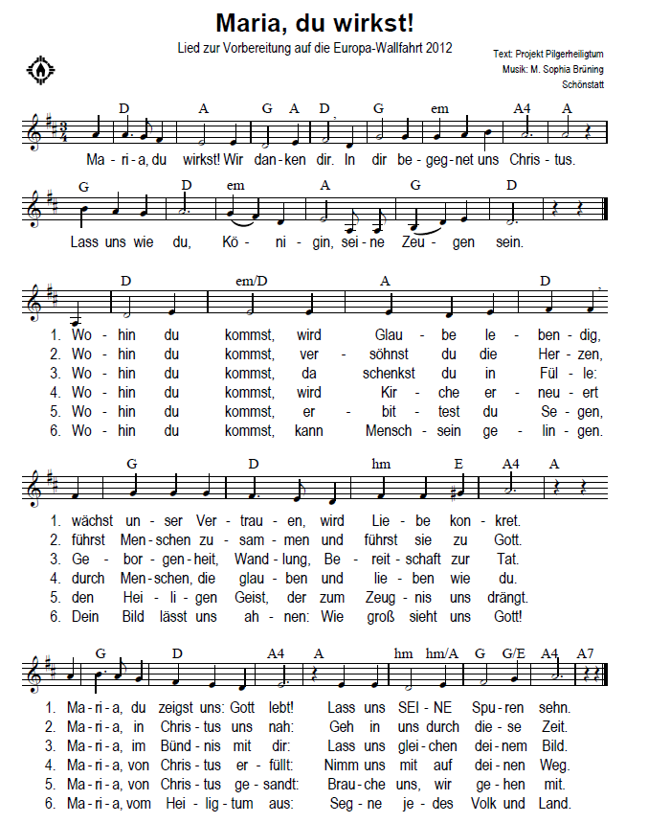
Hinweise zur Durchführung
Die Marienfeier kann zu Hause vor dem Bild der Pilgernden Gottesmutter oder in der häuslichen Gebetsecke stattfinden. Sie kann auch Gebet bei der Wanderung zu einem Wegkreuz, einem Bildstock oder zu einer (Schönstatt-) Kapelle sein, z. B. aufgeteilt in drei Wegstationen entsprechend der drei Schwerpunkte.

Das „Miteinander BETEN – Wir machen weiter!“ Impulsblatt ist in Download- und Shopbereich zu finden. Ebenso ist die Gebetszeit auch abrufbar – mit Ton, Musik und Bild – auf www.pilgerheiligtum.de.

Wer möchte, kann seine Beiträge schriftlich nach Schönstatt schicken. „Krugpost“ wird nicht geöffnet und nicht gelesen, sondern in den Krug des Urheiligtums gelegt und am 18. Mai bei der Bündnisfeier verbrannt.

Hinweise zu den Texten und Liedern
Texte und Lieder sind mit Genehmigung des Bewegungsleiters, Pater Ludwig Güthlein, teilweise der Feier zum „Liebesbündnis in der Corona-Krise“ entnommen.

Zum Lied „Maria, Licht unserer Hoffnung“: T + M: Hijos del fuego, Bridge T + M: M. Tabea Platzer; nach der italienischen Version „Maria luce e speranza“; deutscher Text: M. Nurit Stosiek
(Für die Noten siehe Downloadbereich: www.pilgerheiligtum.de)

Zum Lied „Breit um uns deinen Mantel“: Es gehört zu den Schönstatt-Liedern aus der Anfangszeit und ist als Schönstatt-Hymne weltweit bekannt.
T: M. Bonifatia Warth – M: M. Cordula Fladung; aus: „Feuer fangen“, S. 708

_______________________________________________________
Herausgeber: Projekt Pilgerheiligtum,
Berg Schönstatt 8, 56179 Vallendar
Telefon: 0261/6506-5061
E-Mail: info@pilgerheiligtum.de
Web: www.pilgerheiligtum.de

